NO | TANGGAL | JENIS KEGIATAN | FOTO KEGIATAN
1 | Kamis 21/11/2024 | Pemilihan Bakal Calon Ketua dan Wakil Ketua OSIS 2024/2025 | 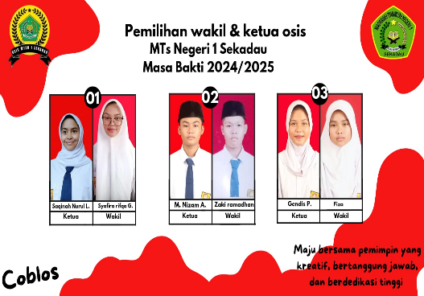  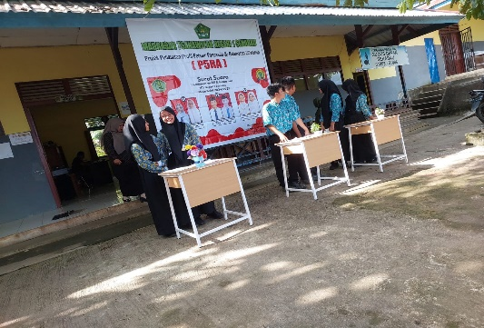
2 | Senin-kamis  9 s/d 12/12/2024 | Kegiatan class meeting MTs negeri 1 sekadau | 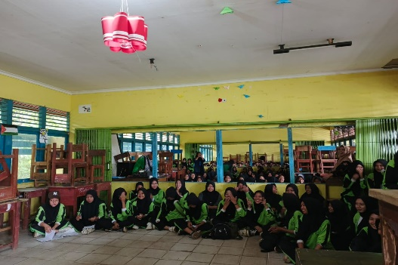  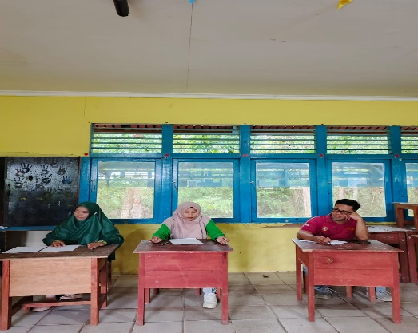
3 | Senin 13 januari 2025 | Kegiatan sosialisasi SMK Amaliyah | 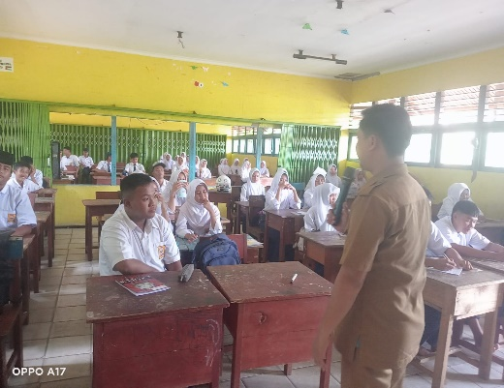
 |  |  | 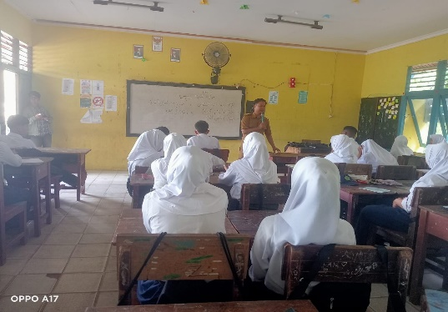
4 | 17 Januari 2025 | Kegiatan rutin mingguan (Jum’at pagi tadarrus al-qura’an) | 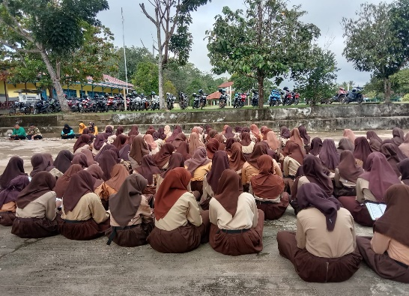  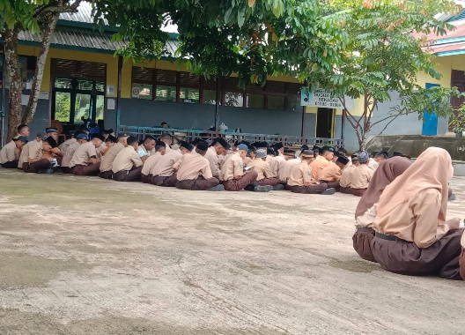
5 | 20 Januari 2025 | Upacara Pelantikan OSIS 2024/2025 | 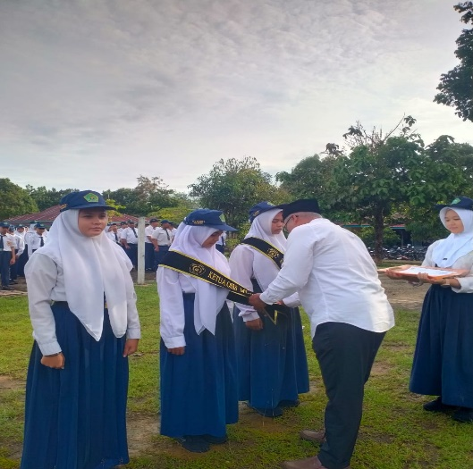  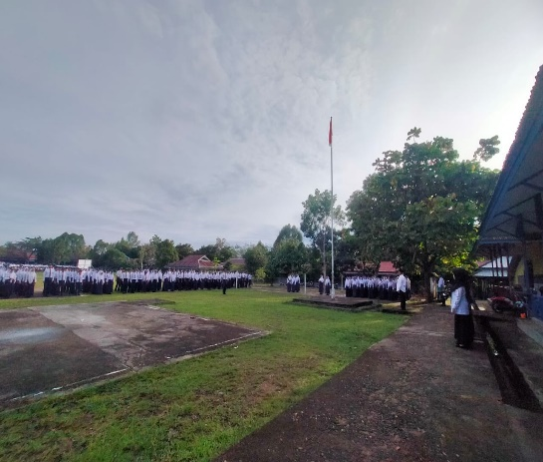
6 | 31 Januari 2025 | Kegiatan Rutin 2 Pekan ; Olah Raga Bersama | 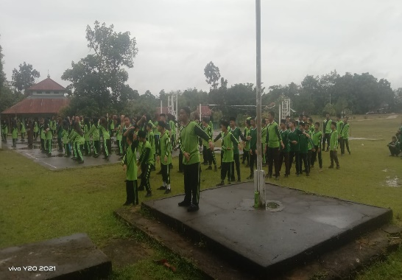  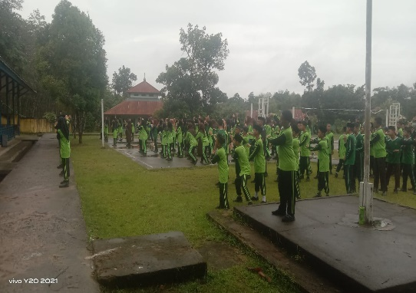
7 | 30 Januari 2025 | Kegiatan Tahunan ; Isra’ dan Mi’raj Nabi Muhammad Sallallahu ‘Alaihi Wa Sallam | 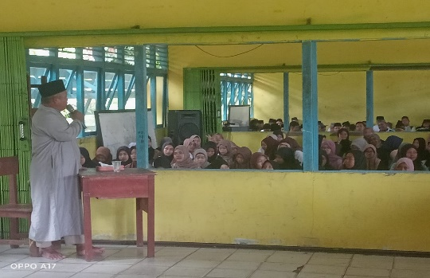  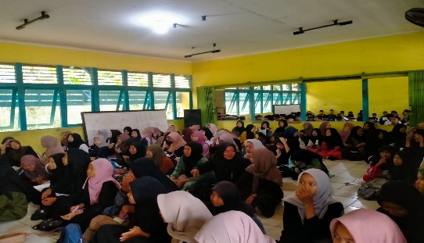
8 | 31 Januari 2025 | Kegiatan Kesehatan dari Puskesmas;  Pemberian Obat Tablet Tambah Darah ( TTD) pada siswa putri | 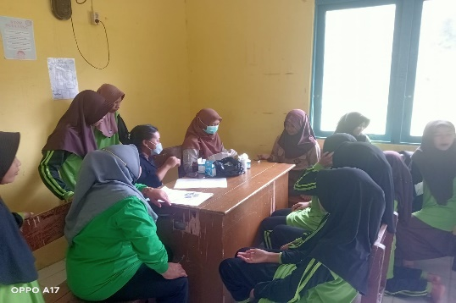  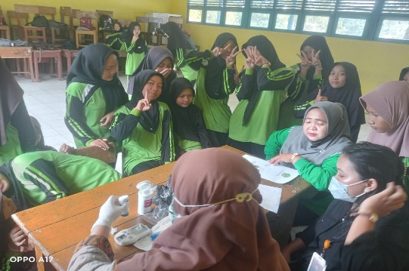
9 | 13/02/2025 | Kegiatan penerapan 7 kebiasaan Anak Indonesia Hebat  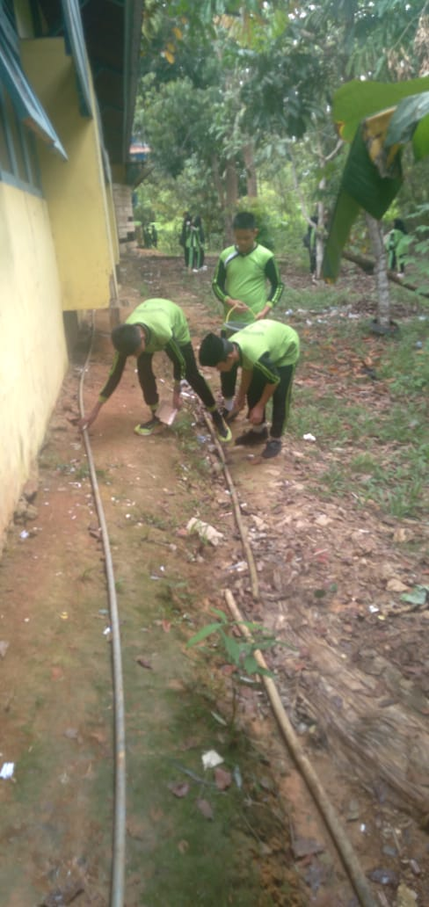 | 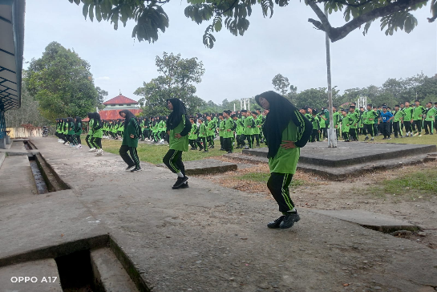  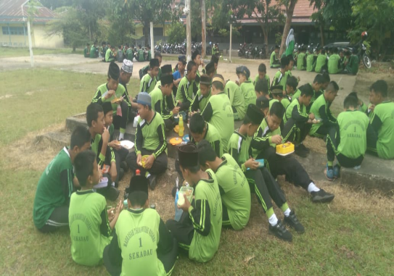  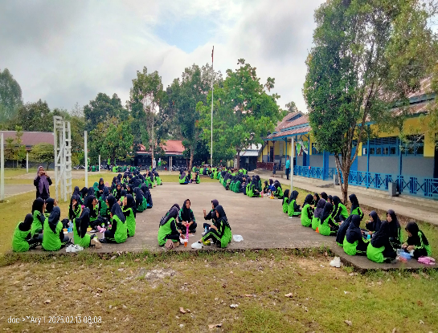
10 | 23/03/2025 | Kegiatan Ajang kompetisi dan silaturrahmi Antar Pelajar di MAN 1 Sekadau  - Juara Umum Putri | 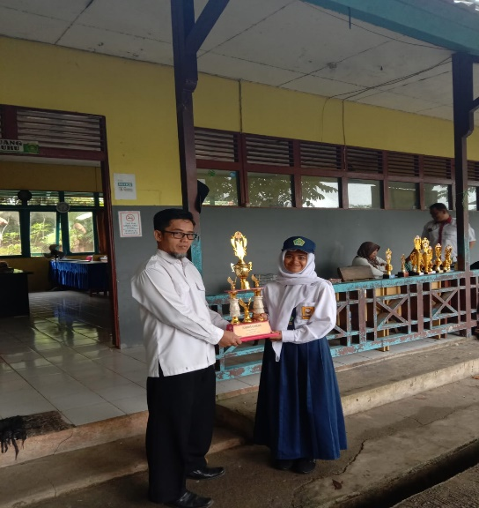  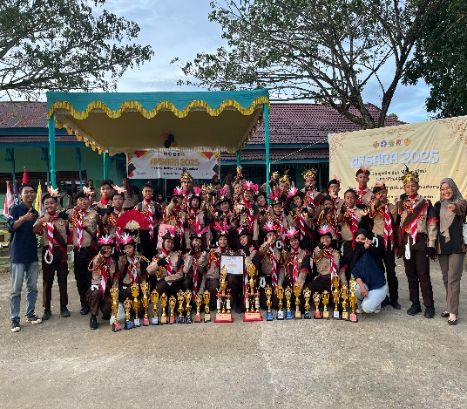
11 | 24/03/2025 | Penyuluhan Anti Korupsi bagi Guru dan Siswa MTs Negeri 1 Sekadau dari Inspektorat Pendidikan | 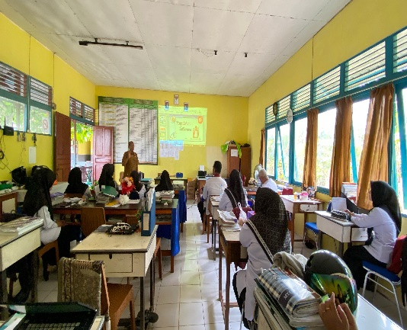  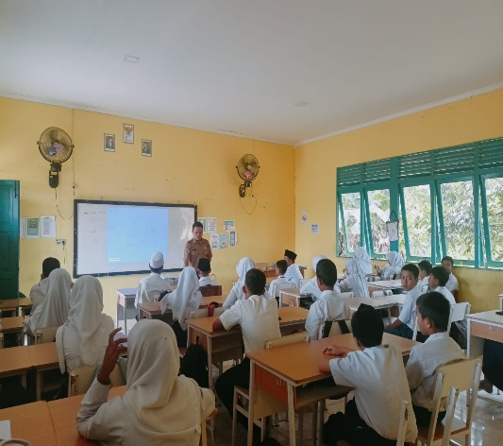
12 | 16/03/2025 | Kegiatan Tahunan bulan Ramadhan khatimul qur’an | 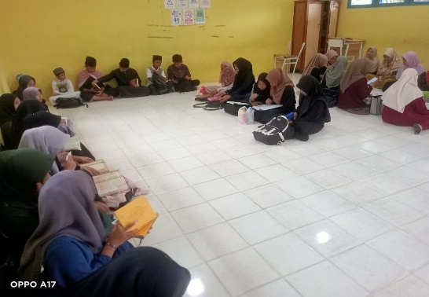  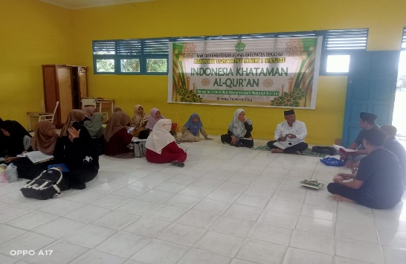
13 | 13/03/2025 | Kegiatan tahunan bulan ramadhan; pesantren kilat dan buka Bersama | 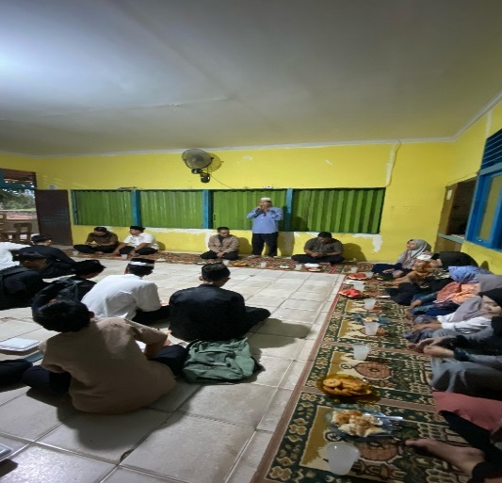  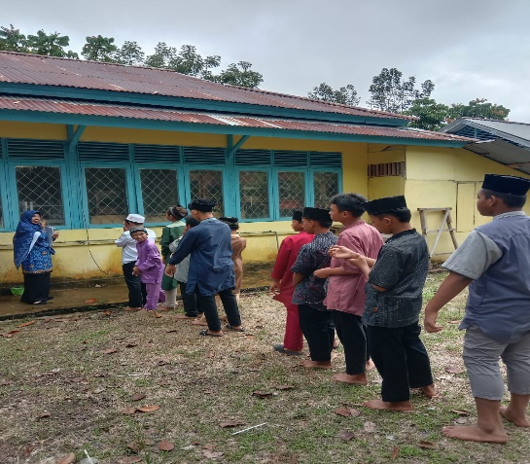
14 | 09/04/2025 | Kegiatan tahunan halalbihalal siswa dan dewan guru | 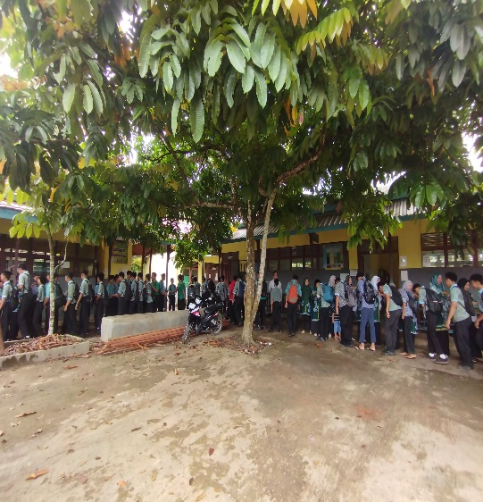  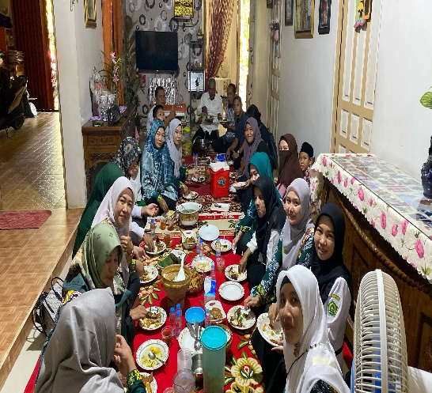
15 | 21 April 2025-2 Mei 2025 | Kegiatan Ujian Madrasah kls 9 MTs Negeri 1 Sekadau | 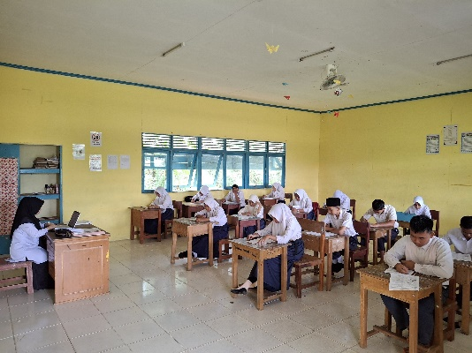  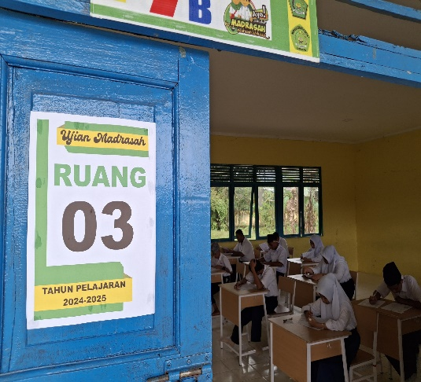
16  17 | 23 Mei 2025  26 Mei – 5 Juni 2025 | Rapat Kelulusan Siswa/I Kls 9 MTs negeri 1 Sekadau  Kegiatan PAT / Sumatif Akhir Tahin ( SAT ) 2024/2025_ Semester 2 Kls 7&8 MTs Negeri 1 Sekadau  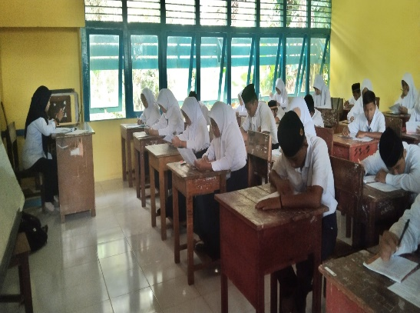 | 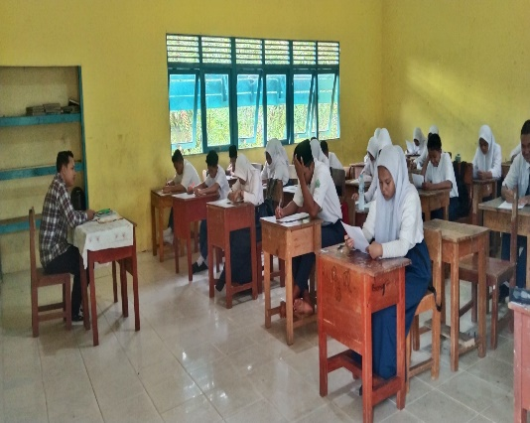  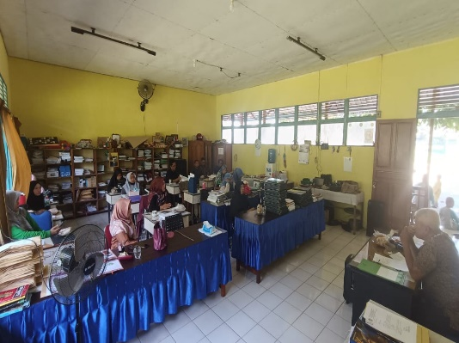  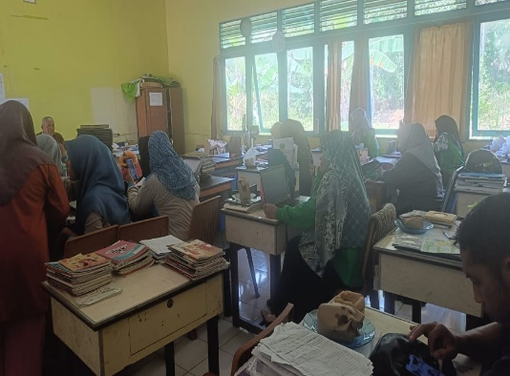
18 | 10 Mei s/d 17 Mei 2025 | Kegiatan ClassMeeting Kls 7&8 | 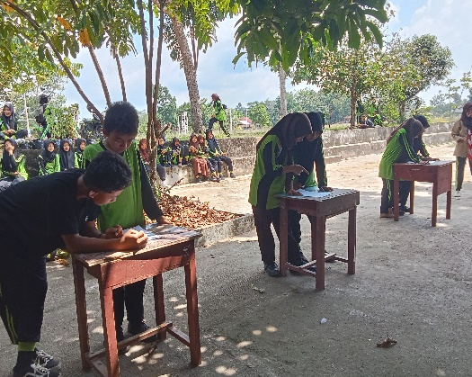  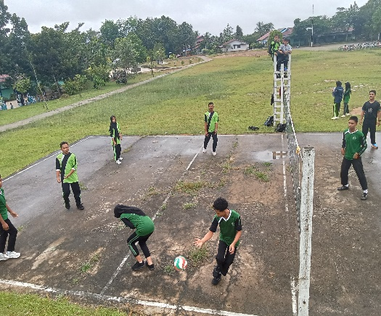
19  20 | 30 Juni s/d 05 Juli 2025  Jum’at Sore Jam 15.00 Wib 2024/2025 | Pelaksanaan Kegiatan PPDB Tahun Pelajaran 2025/2026  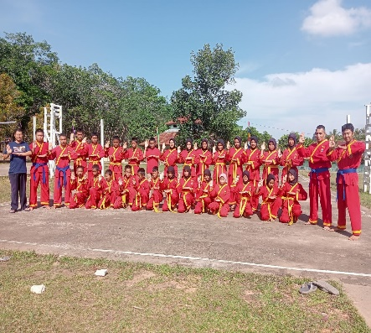  EksKul Pencak Silat Tapak Suci  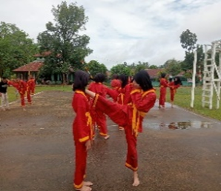 | 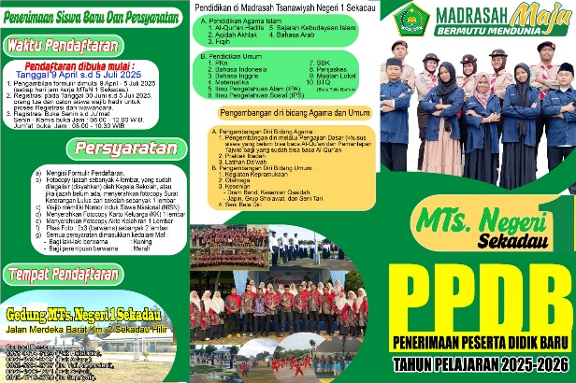  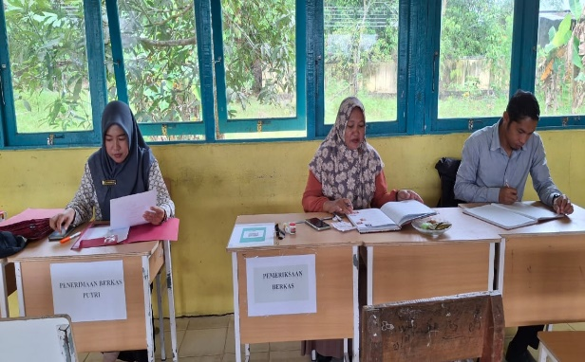
21 | Kamis Siang Jam 13.00-13.40 wib 2024/2025 | Ekskul Da’wah | 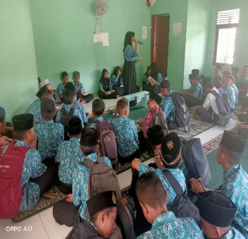  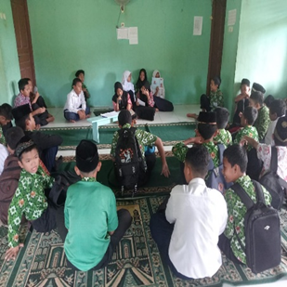
22 | 10 Juni 2025 | Pemenang Festival (FLS3N) Juara 3 Menyanyi solo  Lampiran Keputusan Kepala Dinas Pendidikan dan Kebudayaan Kabupaten Sekadau  Nomor : 183 Tahun 2025  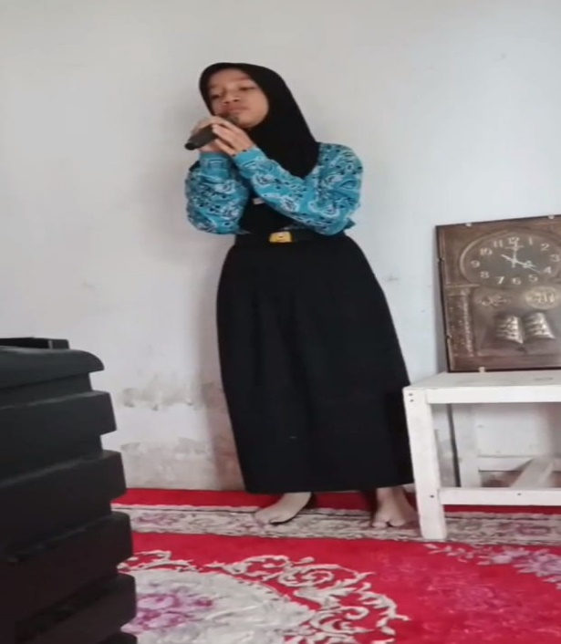  Tentang : Penetapan Pemenang Festival Lomba Seni dan Sastra Siswa nasional (FLS3N) jenjang Sekolah Menengah Pertama Tingkat Kabupaten Sekadau Tahun 2025 | 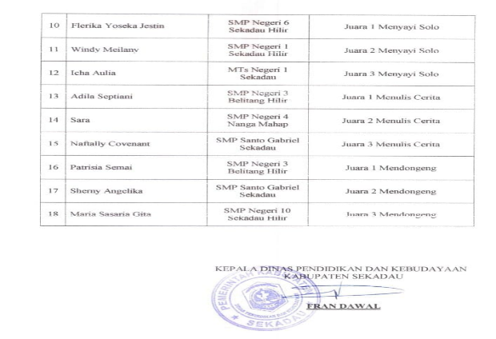
23 | 14-16 JULI 2025 | Kegiatan MATSAMA yang diikuti oleh Peserta Didik Baru Tahun 2025/2026 | 